Дистанционное обучение
Современное образовательное пространство сложно представить без технологии дистанционного обучения, предоставляющей огромные возможности для передачи знаний. Доступность, технологичность, открытость, индивидуальность – неоспоримые преимущества дистанционного процесса обучения.
Муниципальное бюджетное учреждение дополнительного образования «Станция юных натуралистов» Алексеевского городского округа продолжает дистанционное обучение по следующим программам естественнонаучной и художественной направленностей:

АОП «Экология и творчество»
Программа «Экология и творчество» — знакомит детей с окружающим миром Белгородской области, развивает умственные и творческие способности, художественный вкус, образное мышление, речь. Работа курса не дублирует программный материал по технологии, изобразительному искусству, окружающему миру, построена с учётом опыта детей и их возрастных особенностей.

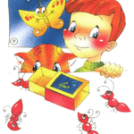
Юный натуралист
Программа «Юный натуралист» даёт возможность детям вооружится знаниями о живой и неживой природе, об использовании биологических законов. В ходе занятий обучающимся прививается экологическая культура, дети приобщаются к охране природы. Программа позволяет обучающимся расширить, осознать уже имеющиеся знания по экологии окружающей среды, превратить их в стойкие убеждения. Широкое использование различных заданий, связанных с проведением наблюдений и опытов, развивает у детей навыки исследовательской деятельности, способствует развитию мышления, наблюдательности.
Фантазеры
Программа направлена на развитие художественных способностей и склонностей обучающихся к различным видам прикладного творчества, художественно-эстетического вкуса, формирование нравственных качеств личности. Изготовление поделок из различных материалов (бумаги, нитей, кусочков кожи и ткани, листьев, плодов растений) в полной мере отвечает потребностям, интересам и возможностям детей младшего школьного возраста. Такая работа благодаря своей доступности, высокой результативности и целесообразности позволяет ребенку непосредственно реализовывать задуманное, совершенствовать, творить и видеть конечный продукт.

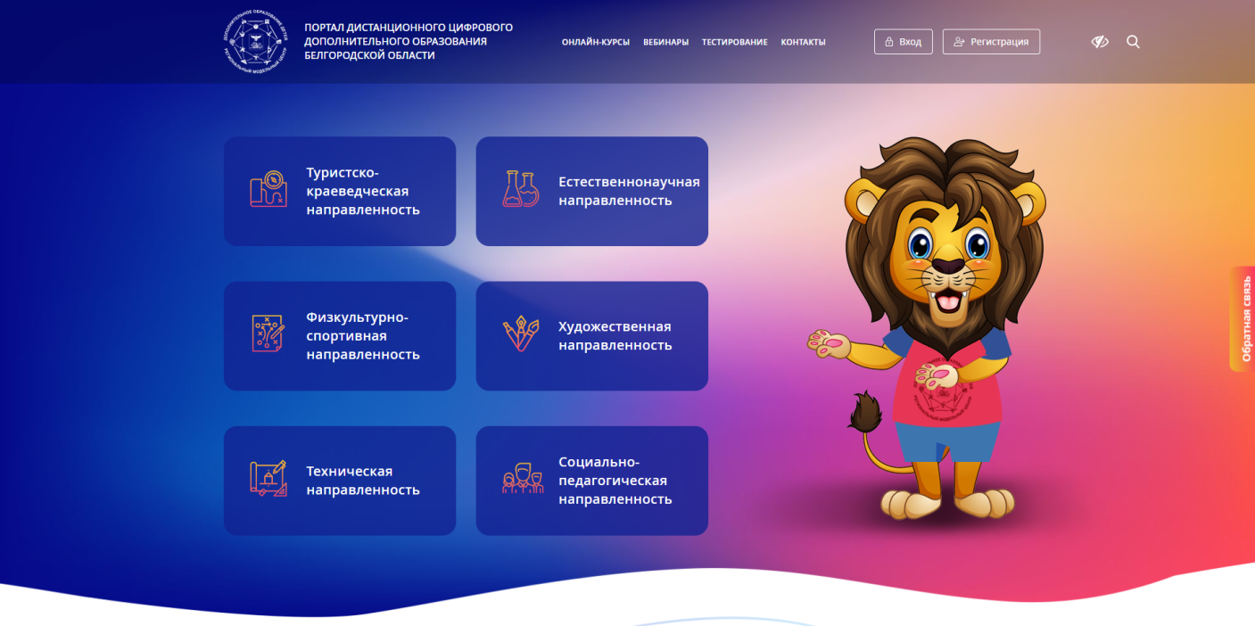
Дистанционные курсы размещены на Портале Дистанционного цифрового дополнительного образования Белгородской области. https://kursideti31.online/
Юный натуралист https://kursideti31.online/onlajn-kursi/estestvennonauchnaya-napravlennostj/issledovanie-prirodi/35448

Экология и творчество https://kursideti31.online/onlajn-kursi/estestvennonauchnaya-napravlennostj/ekologiya/35653

Фантазеры https://kursideti31.online/onlajn-kursi/hudozhestvennaya-napravlennostj/dekorativno-prikladnoe-tvorchestvo/35622

